高三上学期第六周数学(理)周三测验题(20101006)
不等式
姓名 班级
一、选择题：本大题共22小题，每小题3分，共66分，在每小题给出的四个选项中，只有一项是符合题目要求的
1、若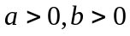且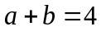，则下列不等式恒成立的是 （ ）
A．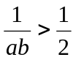 B．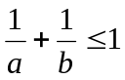 C．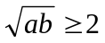 D．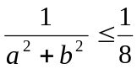
2、设f (x)= x²－6x+5，若实数x、y满足条件f (y)≤ f (x)≤0，则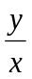的最大值为（ ）
A. 9－4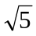 B. 1 C. 3 D. 5
3、设a、b、c是互不相等的正数，则下列不等式中不恒成立的是( )
A．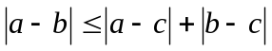 B．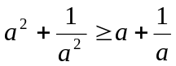
C．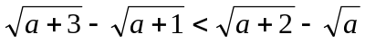 D．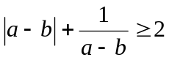
4、若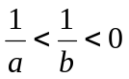，则下列不等式：① 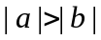；②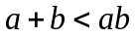；③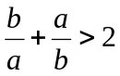；④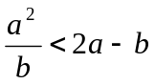 中，正确的不等式有（ ）
A．1个 B．2个 C．3个 D．4个
5、不等式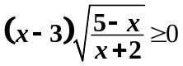的解集为（ ）
A.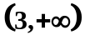； B.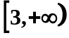； C.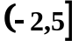； D.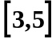
6、不等式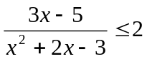的解集是 （ ）
A．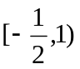 B．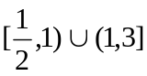 C．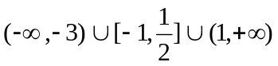 D．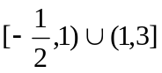
7、已知圆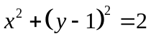上任一点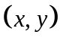，其坐标均使得不等式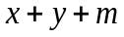≥0恒成立
则实数的取值范围是（ ）
A.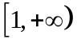 B.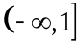 C.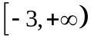 D.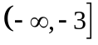
8、要将两种大小不同的钢板截成A、B、C三种规格，每张钢板可同时截得三种规格的小钢板的块数如下表：
 | A规格 | B规格 | C规格
第一种钢板 | 2 | 1 | 1
第二种钢板 | 1 | 2 | 3
今需A、B、C三种规格的成品各15、18、27块，所需两种规格的钢板的张数分别为、（、为整数），则+的最小值为 （ ）
A．10 B．11 C．12 D．13
9、已知点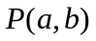与点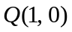在直线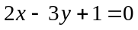的两侧，则下列说法正确的是（ ）
① 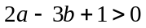 ② 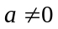时，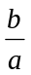有最小值，无最大值
③ 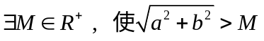恒成立
④ 当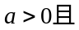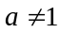,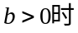, 则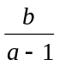的取值范围为（-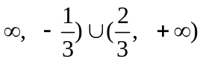
A．①② B．②③ C．①④ D．③④
10、若集合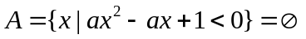，则实数的值的集合是（ ）
A. 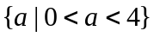 B. 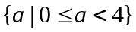 C. 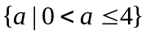 D. 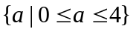
11、如果点P在平面区域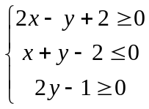上,点Q在曲线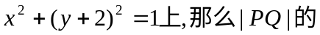最小值为( )
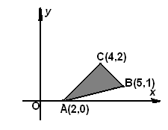
A. B. 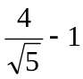 C. 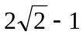 D. 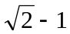
12．在如图所示的坐标平面 的可行域内（阴影部分且包括边界），若目标函数 z＝x＋ay取得最小值的最优解有无数个，则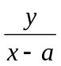的最大值是 ( )
A． B． C． D．
13．已知，则不等式
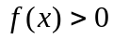的解集是 （ ）
A．（—2，0） B．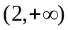 C．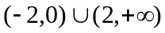 D．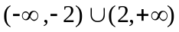
14．设 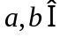R， 且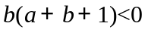，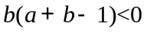，则 ( )
A.  B. 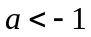 C. 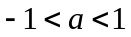 D. 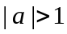
15.已知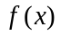，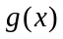都是定义在上的函数，且满足以下条件：①=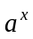·（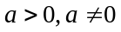）；②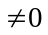；③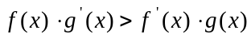。若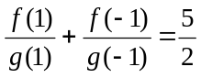，则使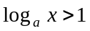成立的x的取值范围是 ( )
A.（，）∪（，+∞ ） B.（，） C.（－∞，）∪（，+∞ ） D.（，+∞ ）
16、若直线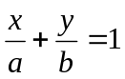通过点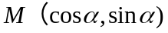,则 ( )
.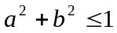 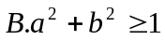 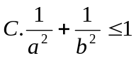 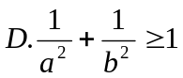
17．用铁丝制作一个形状为直角三角形且围成的面积为1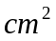的铁架框，有下列四种长度的铁丝供选择，较经济（即够用且耗材最少）的是（ ）
A．4.6cm B．４.8cm C．5cm D．5.2cm
18．银行计划将某客户的资金给项目M和N投资一年，其中40%的资金给项目M，60%的资金给项目N，项目M能获得10%的年利润，项目N能获得35%的年利润。年终银行必须回笼资金，同时按一定的回报率支付给客户。为了使银行年利润不小于给M、N总投资的10%而不大于总投资的15%，则给客户的回报率最大值为 （ ）
A．5% B．10% C．15% D．20%
19.以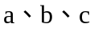依次表示方程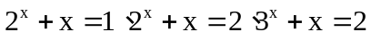的根，则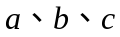的大小顺序为 ( )
A．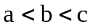 B．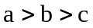 C．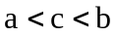 D．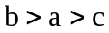
20．若为△ABC的三条边，且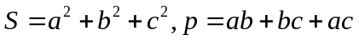，则 ( )
A．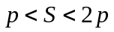 B．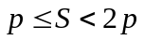 C．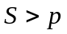 D．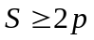
21．若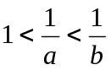，则下列结论不正确的是 ( )
A. 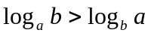 B. 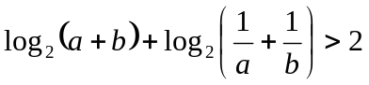
C. 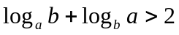 D. 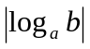 +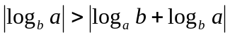
22、设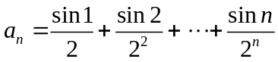 , 则对任意正整数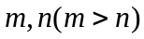 , 都成立的是 ( )
A．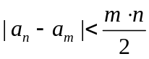 B．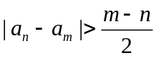 C．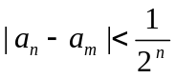 D．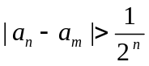
二、填空题：本大题共23小题，每小题3分，共69分.
23.已知实数、满足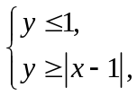则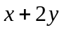的最大值是 .
24、不等式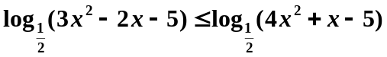 的解集为 .
25.不等式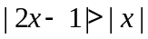的解集为_____________ .
26. 函数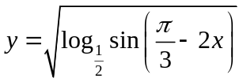的定义域是 .
27、当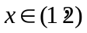时，不等式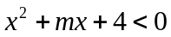恒成立，则的取值范围是 ．
28.若不等式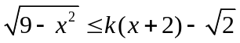的解集为区间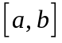,且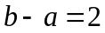,则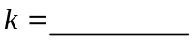．
29、若关于x的不等式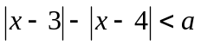的解集不是空集，则a的取值范围是 ．
30、已知圆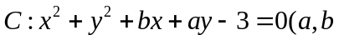为正实数）上任意一点关于直线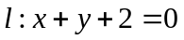的对称点都在圆C上，则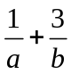的最小值为 。
31、若x≥0，y≥0，且x+2y=1，则2x+3y²的最小值是 .
32、已知点是边长为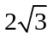的等边三角形内一点，它到三边的距离分别为、、，则、、所满足的关系式为 ，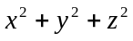的最小值是 ．
33、给出下列四个命题：
①若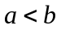，则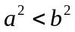； ②若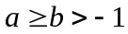，则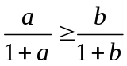；
③若正整数和满足；，则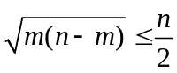；
④若，且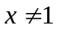，则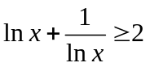.
其中真命题的序号是_____________________(请把真命题的序号都填上)。
34、已知x，y满足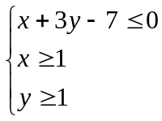 则S=|y-x|的最大值是 .
35、设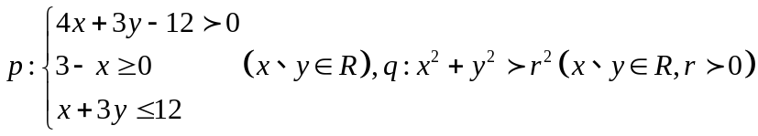若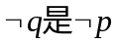的充分不必要条件，则r的取值范围是 .
36、已知点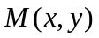在不等式组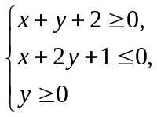所表示的平面区域内，
则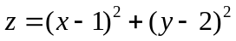的值域为 .
37、已知变量满足约束条件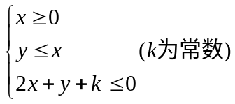，若目标函数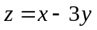的最小值是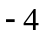，则实数= .
38、.已知点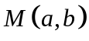在由不等式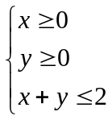确定的平面区域内，则点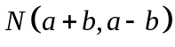所在平面区域的面积是 .
39.已知正数满足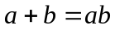，则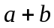的最小值为 .
40. 点P(x,y)满足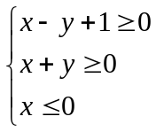，点A的坐标是（1，2）,若∠AOP=,
则︱OP︱cos的最大值是 .
41、设二元一次不等式组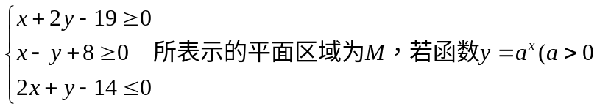 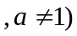的图象没有经过区域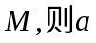的取值范围是 .
42、已知实数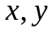满足不等式组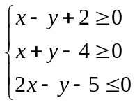,目标函数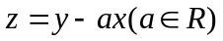.若取最大值时的唯一最优解是(1,3),则实数的取值范围是 .
43、已知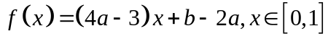，若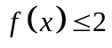恒成立，则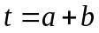的最大值为 。
44. 已知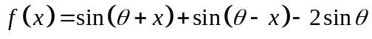对于都有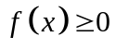成立，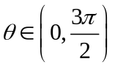且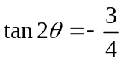，则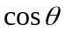= .
45．要建一间地面面积为20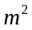，墙高为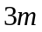的长方形储藏室，在四面墙中有一面安装一扇门（门的面积和墙面的面积按一定的比例设计）。已知含门一面的平均造价为300元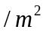，其余三面的造价为200元，屋顶的造价为250元。当储藏室地面矩形的长与宽分别为 m时能使总价最低.

姓名 班级 得分
题号 | 1 | 2 | 3 | 4 | 5 | 6 | 7 | 8 | 9 | 10 | 11
答案 | D | D | D | C | D | C | A | C | D | D | A

题号 | 12 | 13 | 14 | 15 | 16 | 17 | 18 | 19 | 20 | 21 | 22
答案 | B | C | D | B | D | C | C | C | B | D | C

23． 4 ；24 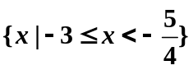 ；
25． 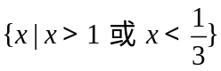 ；26. 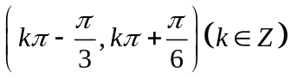 ；
27． 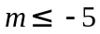 ；28.  ；
29． 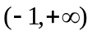 ；30. 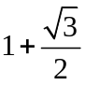 ；
31． 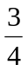 ；32. 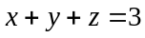 、 3 ；
33． ②③ ；34. 3 ；
35． （0，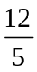］ ；36. 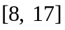 ；
37． -6 ；38. 4 ；
39． 4 ；40. 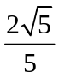 ；
41． （0，1）（1，2）（9，+∞） ；42. 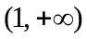 ；
43． 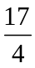 ；44. 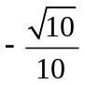 ；
45． 5和4 .

三、解答题(满分15分)
46．已知函数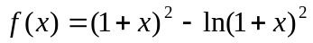
（1）若当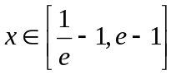时，不等式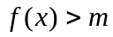恒成立，求实数的取值范围；
（2）若关于的方程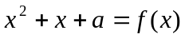在区间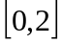上恰好有两个相异实根，求实数的取值范围.
解：(1)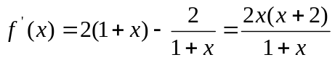 ，
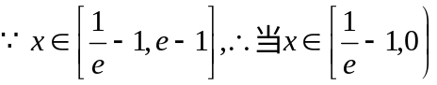时，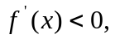
当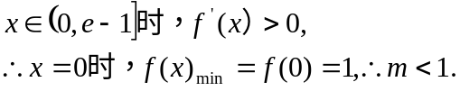
（2）设
即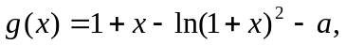
则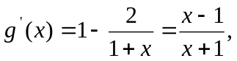由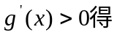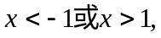
由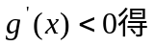 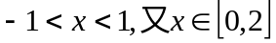
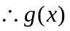在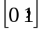上单调递减，在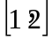上单调递增。
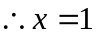为极小值点，要使恰好在上有两个相异零点，只要方程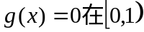和上各有一个实根，